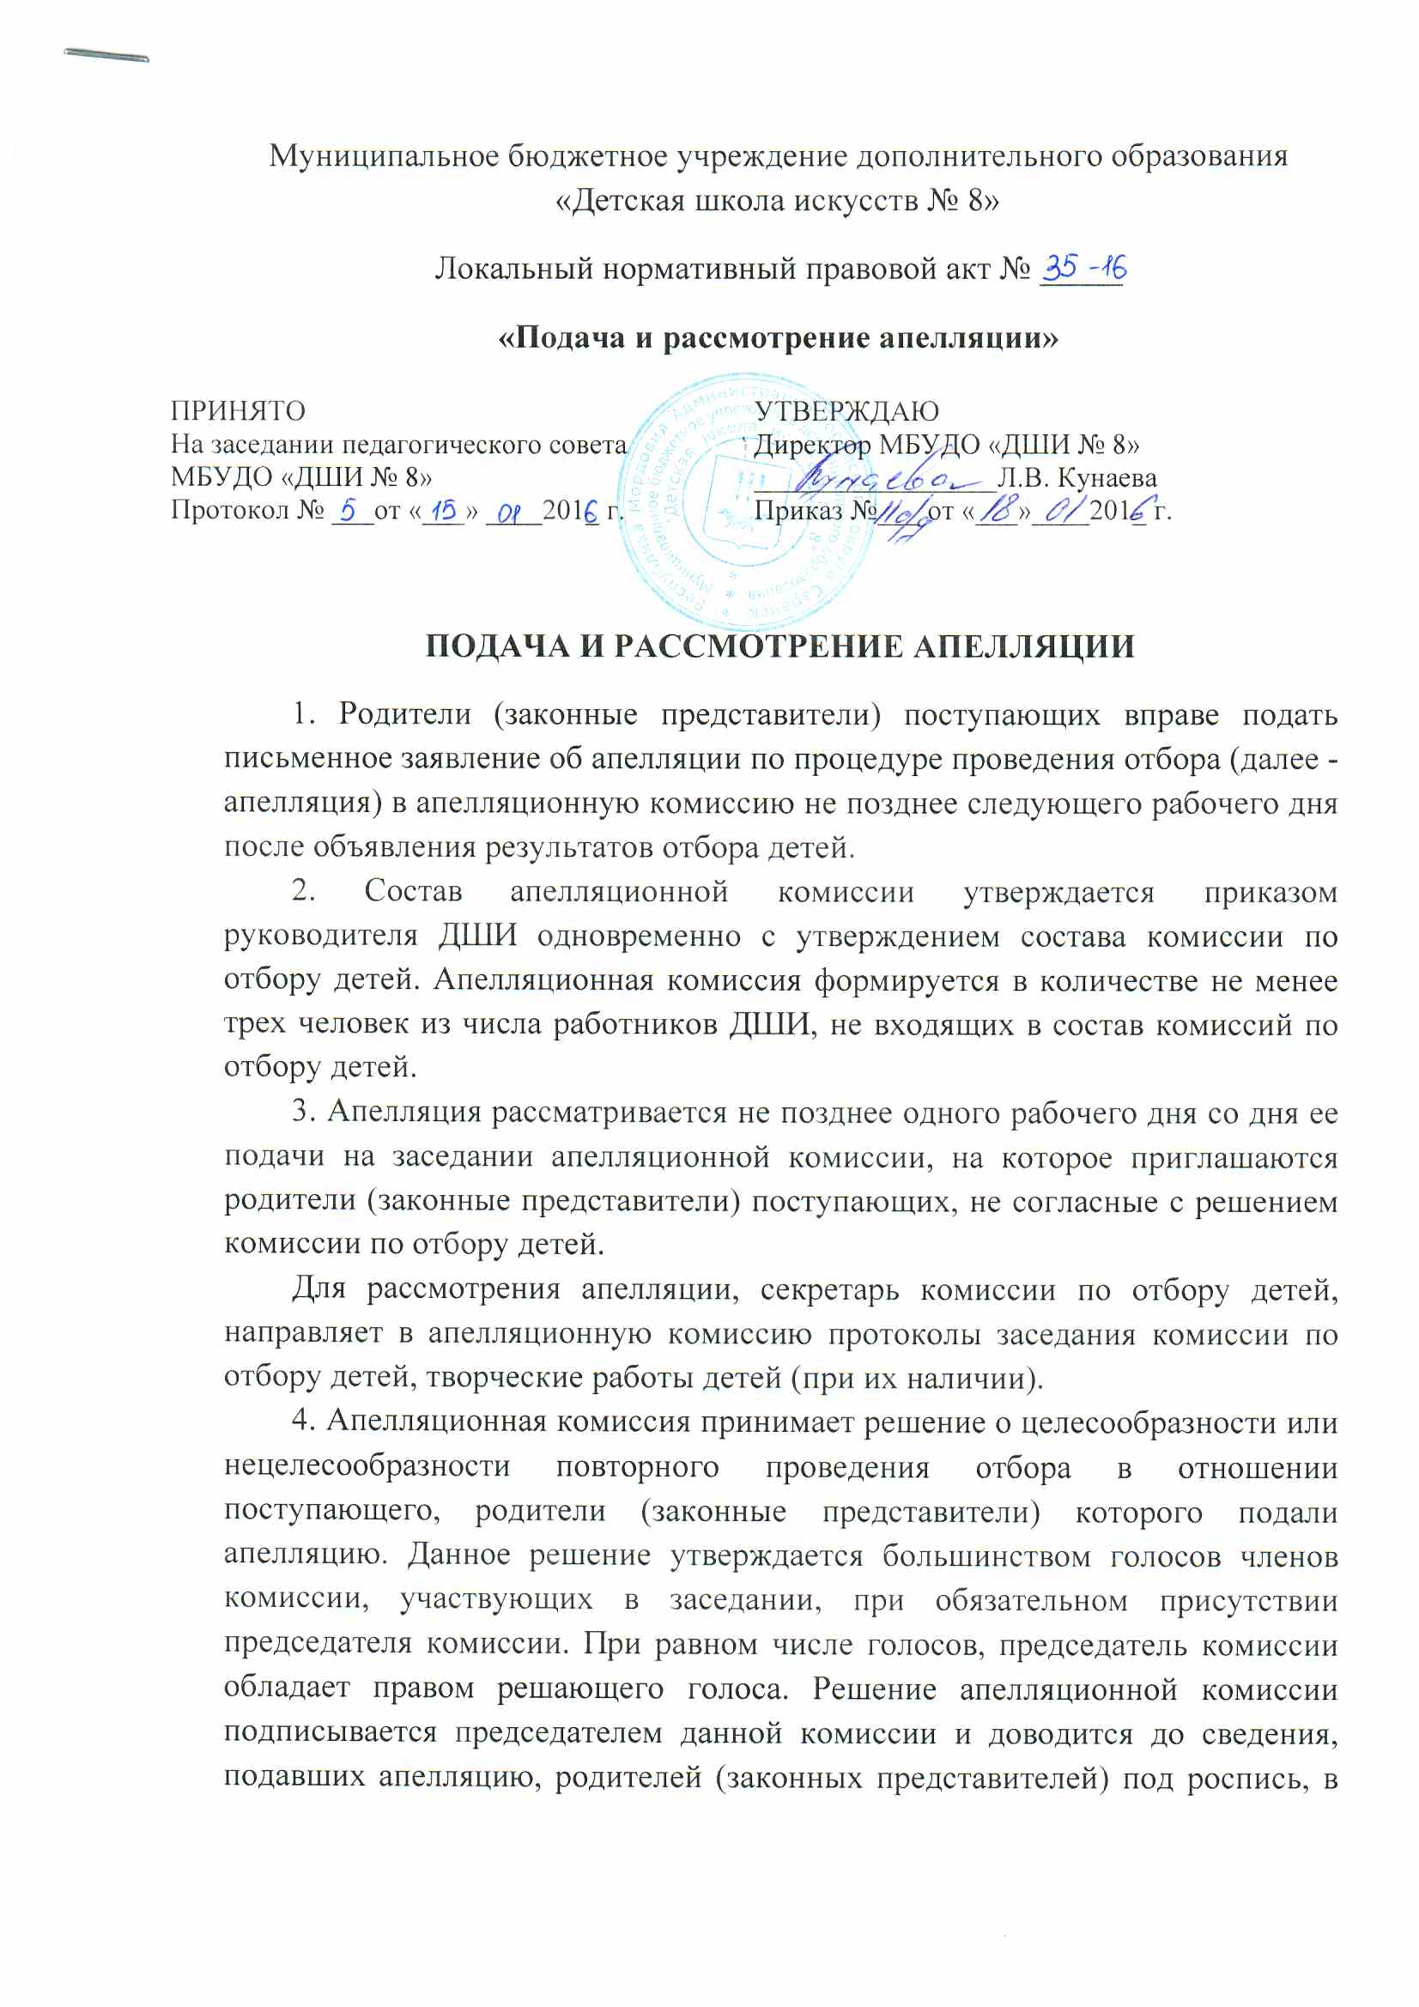
течение одного дня с момента принятия решения. На каждом заседании апелляционной комиссии ведется протокол.
5. Повторное проведение отбора детей проводится в течение трех рабочих со дня принятия решения о целесообразности такого отбора, в присутствии одного из членов апелляционной комиссии. Подача апелляции по процедуре проведения повторного отбора детей не допускается.

